Час общения с элементами тренинга
«Жизненные сценарии»
Цель: Формирование установки на позитивное восприятие жизни.
Задачи:
1. Познакомить обучающихся с понятиями «жизненный сценарий», «оптимизм», «позитивное мышление»;
2. Повысить мотивацию к самопознанию и самоопределению;
3. Развить навык позитивного мышления.

Ход мероприятия:
Упражнение 1. «Приветствие» (5 мин.)
Каждому участнику нужно поприветствовать всех, назвать свое имя и прилагательное на 1 букву своего имени. (пример: Светлана+светлая)
2. «Правила группы»
- Проявлять активность.
- Слушать друг друга, не перебивая!!!
- Говорить только от своего лица.
- Если информация адресована кому-то конкретно, то обращаться напрямую к этому человеку, а не говорить о нем в третьем лице
- Не распространять и не обсуждать за пределами тренинга то, что происходит на занятиях
- Избегать критики при выполнении упражнений, если возникает потребность что-то покритиковать — дождаться обсуждения

Упражнение 3. Теория по теме.
Жизненный сценарий — это бессознательный план человека на жизнь, созданный им под влиянием родителей или близких людей (психолог Эрик Берн.) Именно этот психолог выделил наших три внутренних состояния: РОДИТЕЛЬ-РЕБЁНОК-ВЗРОСЛЫЙ.

Жизненный сценарий есть у каждого человека.
У одних он успешный — и таким людям хочется позавидовать, потому что они умеют добиваться своего, знают, чего хотят и искренне радуются, когда достигают целей.
У большинства он банальный — и такие люди предпочитают не рисковать и не выделяться, а просто день ото дня «тянуть свою ношу».
У некоторых он проигрышный — и им либо всегда не везет, либо они никогда не бывают довольны собой и своей жизнью.

Жизненный сценарий похож на программу, которая ведет нас по жизни.
Эта программа предопределяет наши действия, взаимоотношения с окружающими, выбор… И при этом мы не осознаем, что жизненный сценарий у нас есть. Ведь он закладывается в раннем детстве, и мы не помним процесс его создания. Как и в любой истории, сценарий жизни имеет начало, середину и конец. В нем присутствуют герои, героини, злодеи, и второстепенные персонажи так же, как и основная тема и отдельные сюжетные линии. Сценарий жизни может быть комичным или трагичным, восхитительным или скучным, вдохновляющим или позорным.

Жизненный сценарий — это шаблоны, по которым мы живем. Мы живем по одним и тем же повторяющимся программам. И если программы деструктивны (разрушительны), то и путь будет проблемным и разрушительным. Тем не менее, написанный вами сценарий можно не только осознать, но и переписать.

«Оптимизм»- это уверенность в лучшем будущем, взгляд на жизнь с позитивной точки зрения.

«Позитивное мышление» - это подход, основанный на оптимистичных ожиданиях, вере в себя и свои возможности, поиске благоприятных моментов в любой ситуации.

Вопросы участникам:
- Что такое жизненный сценарий?
- От кого зависят наши успехи?
- Кто виноват, если мы допускаем просчеты в жизни?
- Известно ли вам, кто такие «интерналы», «экстерналы»? (методики «Шкала Д. Роттера».)

Возможны два варианта локуса контроля и, соответственно, два типа людей:
- экстерналы (внешний локус контроля) — человек полагает, что происходящие с ним события являются результатом действия внешних сил, случая, обстоятельств, других людей и т.п.;
- интерналы (внутренний локус контроля) — человек интерпретирует значимые события как результат собственных усилий.
- Интерналы
Интерналы считают, что большинство важных событий в их жизни было результатом их собственных действий, и чувствуют свою собственную ответственность за эти события и за то, как складывается их жизнь в целом. Они считают, что добились сами всего хорошего, что было и есть в их жизни, и что они способны с успехом достигать своих целей и в будущем. Но они берут на себя ответственность и за все отрицательные события, склонны обвинять себя в неудачах, неприятностях, страданиях.
Такие люди считают свои действия важным фактором в организации собственного производства, в складывающихся отношениях в коллективе, в своих продвижениях. Интернал считает себя ответственным за события семейной жизни, в семейных проблемах обвиняет не супруга, а прежде всего самого себя, стремится изменить себя.
Человек с внутренним локусом контроля считает себя в силах контролировать свои неформальные отношения с другими людьми, вызывать к себе уважение, симпатию, активно формировать свой круг общения. Интернал считает себя во многом ответственным и за свое здоровье. В болезни обвиняет самого себя и полагает, что выздоровление во многом зависит от его действий, а не от врачей.
Таким образом, интерналу присуща активная жизненная позиция, независимость и ответственность за себя.
- Экстерналы
Люди с внешним локусом контроля, экстерналы, напротив, чаще пассивны, пессимистичны, чувствуют, что от них ничего не зависит, все зависит от обстоятельств, а они — пешки в этой жизни.
Человек не воспринимает всерьез свою роль в тех или иных событиях собственной жизни, в том, как выстраиваются его отношения с другими людьми, в конфликтах чаще всего винит партнера.
Даже свои успехи, достижения и радости экстерналы приписывают внешним обстоятельствам, везению, счастливой судьбе, воле Бога или помощи других людей.
Итогом такой позиции оказывается пассивность, отсутствие стремления к достижению своих целей.

Практический этап
Упражнение 4. «Сценарист»
Каждый участник на листе бумаги пишет свой сценарий жизни, который он видит для себя в реальной жизни.
Читаем. По возможности можно зачитать аудитории. После, обращаясь каждый к своему сценарию, немного порассуждаем.
-Нравится ли сценарий?
-Что можно было бы изменить?
-Можно ли определить кто вы? Экстернал или интернал?
После обсуждения необходимо проанализировать, нужно ли писать сценарий позитивный?
Если такая необходимость есть, то теперь ребятам предлагается переписать свой сценарий в более позитивном ключе.
Упражнение 5. «Метафора жизни»
Участникам предлагается выбрать из колоды МАК выбрать для себя самые привлекательные 10 карт. Затем каждый с помощью уже этих карт рисует картину своего жизненного сценария. (Обсуждение)
-Что было необычным?
-Что получилось? Что нет?
- Что понравилось? Что нет?
Упражнение 6. «Окно Джохари»
На листе бумаги нужно написать Фамилию Имя Отчество(можно вымышленное):
  - Правой рукой, слева на право;
  - Левой рукой, слева на право;
  - Правой рукой, справа на лево;
  - Левой рукой, справа на лево .

Далее смотрим на свои записи и анализируем: кто мог это написать и даем характеристику личности (женщина, мужчина, ребенок. Сколько лет, где работает, чем увлекается, есть ли семья?)

- Это тот кого знают и видят все.(вы и другие);
- Так ощущаю себя я, но другие не видят и не знают;
- Так воспринимают вас другие, но не вы;
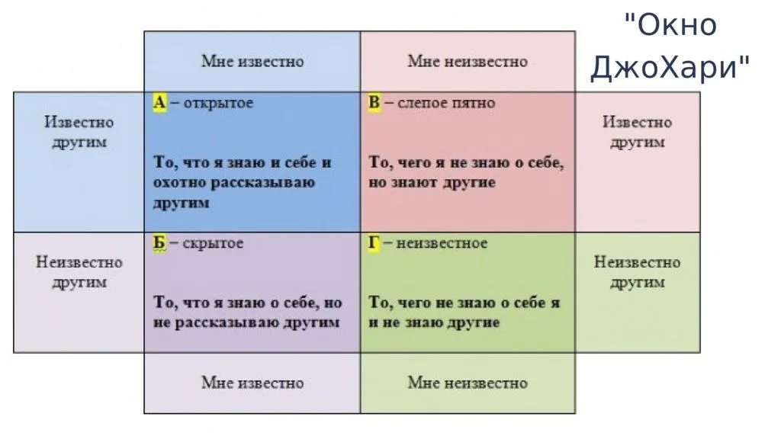
- Это то, что скрыто от всех и от вас, можно сказать бессознательное.

7. Рефлексия. Итог мероприятия.
- Что понравилось? Что нет?
-Какие эмоции и чувства после проведенной работы?
-О чем можно задуматься?
-Что было важным?
-Удалось ли позитивно отнестись к себе? К выбору стратегии «жизненного сценария»?

